ODBOR ANALÝZY A PREVENCE KRIMINALITY

DĚTI - POTŘEBUJETE POMOC?
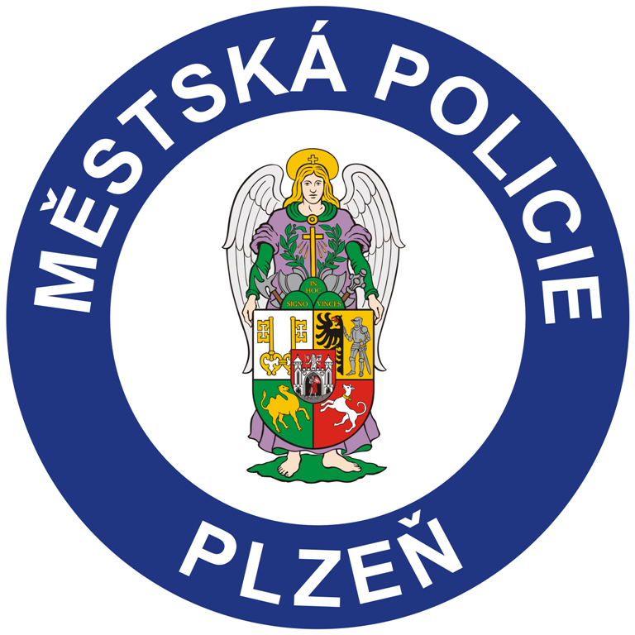

Jsi v nebezpečí?
Máš problém, se kterým si nevíš rady?
Bojíš se?
Neudělal jsi něco špatného – máš čisté svědomí?
Ublížil ti někdo?

Na těchto číslech můžeš žádat o radu a pomoc:

Faxová linka pro neslyšící – Městská policie Plzeň tel. 378 036 901

Bílý kruh bezpečí (pomoc obětem trestné činnosti) 257 317 110
Centrum sociální prevence (krizové centrum) - 376 310 354
Linka důvěry a psychologické pomoci 377 462 312
Linka bezpečí - zdarma tel. 116 111

Tísňová volání:

Městská policie Plzeň 156
Policie České republiky 158
Záchranná služba 155
Hasiči 150

